Газета муниципального образования Сибирского сельсовета

Основана в марте 2007 года.

МУНИЦИПАЛЬНЫЕ ВЕДОМОСТИ

п. Сибирский

06.03.2019г. № 7

Протокол № 1

собрания граждан об участии в конкурсном отборе проектов развития

территорий муниципальных образований Новосибирской области,

основанных на местных инициативах

*п. Сибирский Купинского района Новосибирской области*.

Дата проведения собрания: «26» февраля 2019года

Место проведения собрания: КДЦ п. Сибирский, ул. Пушкина ,3а

Открытие собрания: 16 часов 00 минут.

Собрание закрыто: 17 часов 00 минут.

Присутствовало 85 человек.

Категории населения с указанием количества человек (пенсионеры, работники (служащие) бюджетного сектора, работники других сфер, самозанятые граждане, неработающее население и т.д.):

пенсионеры: 46 человек

работники бюджетной сферы : 28 человек

работники других отраслей: 11 человек.

Председатель собрания: Глава Сибирского сельсовета Иваненко Л.Г.

Секретарь собрания: Специалист администрации Ягур Л.А.

Повестка дня:

Вопрос №1 - о выборе проекта развития территории Сибирского сельсовета:

Вопрос №2 - об определении параметров проекта.

Вопрос №3 - о размере и форме вклада жителей поселения, организаций и других внебюджетных источников в реализацию проекта.

Вопрос №4 - о формировании инициативной группы путем регистрации жителей поселения на сходе, собрании.

Вопрос №1 - о выборе проекта развития территории Сибирского сельсовета

По первому вопросу выступили: Иваненко Л.Г. Глава

СЛУШАЛИ: Иваненко Л.Г. которая ознакомила присутствующих с порядком проведения конкурсного отбора проектов развития территорий муниципальных образований Новосибирской области, основанных на местных инициативах, а именно: в цепях обеспечения сбалансированного и устойчивого социально-экономического развития муниципальных образований Новосибирской области, а также в целях реализации Указа Президента Российской Федерации от 1б.01.2017 № 13 «Об утверждении Основ государственной политики регионального развития Российской Федерации на период до 2025 года» Правительство Новосибирской области приняло постановление о выделении денежных средств на развитие территорий муниципальных образований Новосибирской области. К участию в конкурсном отборе допускаются проекты, направленные на решение следующих вопросов местного значения, в том числе переданных поселению на основании соглашения о передаче осуществления части полномочий по решению вопросов местного значения (за исключением проектов, направленных на капитальное строительство и реконструкцию):

* организация в границах поселения электро-, тепло-, газо- и водоснабжения, водоотведения, снабжения населения топливом
* поддержание надлежащего технического состояния автомобильных дорог местного значения и сооружений на них
* организация предоставления общедоступного и бесплатного дошкольного, начального общего, основного общего, среднего общего образования по основным общеобразовательным программам в муниципальных образовательных организациях
* обеспечение первичных мер пожарной безопасности в границах населенных пунктов поселения
* создание условий для обеспечения жителей поселения услугами бытового обслуживания
* создание условий для организации досуга и обеспечения жителей поселения услугами организаций культуры
* организация библиотечного обслуживания населения, обеспечение сохранности библиотечных фондов
* обеспечение условий для развития на территории поселения физической культуры и массового спорта
* создание условий и организация обустройства мест для массового отдыха жителей поселения, в том числе обеспечение свободного доступа к водным объектам общего пользования и их береговым полосам
* организация благоустройства территории поселения, включая освещение улиц и озеленение территорий
* содержание мест захоронения
* организация деятельности по сбору (в том числе раздельному сбору) и транспортированию твердых бытовых отходов

Установлены следующие требования к финансовому обеспечению проектов:

1) субсидии из областного бюджета Новосибирской области — не более 1 500 000 рублей на один проект;

2) средства бюджета городского, сельского поселения, муниципального района Новосибирской области — не менее 20 процентов от суммы субсидии из областного бюджета Новосибирской области, т.е. 300000рублей;

3) собственные средства жителей поселения — не менее 10 процентов от суммы субсидии из областного бюджета Новосибирской области, т.е. не менее 150000 рублей.

Рыбин В.М. выступил с предложением представить на конкурсный отбор проект, позволяющий привлечь дополнительные средства для развития на территории поселения физической культуры и массового спорта, приобрести спортинвентарь.

Иваненко Л.Г. сообщила участникам собрания, что на территории создан ТОС и они могут самостоятельно подать заявку на конкурс социально-значимых проектов.

Шаркова Г.П. была озвучена проблема по благоустройству территории села. Возникла необходимость уборки заросших площадей, снос развалившихся домов для дальнейшего ипользования этой площадки под игровую, спортивную площадки.

Иваненко Л.Г. пояснила, что такая проблема действительно существует. И не только в п. Сибирский, но и во всех населенных пунктах поселения, но финансово обеспечить выполнение этих мероприятий не представлялось возможным, ввиду отсутствия денежных средств в бюджете. Поэтому в рамках проведения конкурсного отбора проектов развития территории муниципальных образования Новосибирской области Иваненко Л.Г. в качестве приоритетного был предложен проект на организацию благоустройства территории поселения .

По первому вопросу голосовали:

По предложению Рыбина В.М. по приобретению спортинвентаря.

«за» - 7 голосов;

«против» - 63 голоса;

«воздержались» - 15 голосов.

По предложению Шарковой Г.П. по благоустройству территории поселения (расчистка площадки и снос здания)

«за» - 69 голоса;

«против» - 7 голоса;

«воздержались» - 9 голосов.

РЕШИЛИ:

Представить на конкурсный отбор в министерство финансов и налоговой политики Новосибирской области проект «Благоустройство территории в п. Сибирский Купинского района Новосибирской области».

Вопрос № 2 - об определении параметров проекта**.**

По второму вопросу выступили:

Жители п. Сибирский с предложениями по определению параметров выбранного проекта на благоустройство территории в п. Сибирский

Купиского района Новосибирской области

По второму вопросу решили:

В рамках проекта «Благоустройство территории в п. Сибирский Купинского района Новосибирской области» предусмотреть следующие парамеры:

— Благоустройству территории поселения (расчистка площадки и снос здания для дальнейшего обустройства детской спортивной площадки.

По второму вопросу голосовали:

«за» - 69 голоса;

«против» - 7 голоса;

«воздержались» - 9 голосов.

По третьему вопросу выступили:

Жители п. Сибирский с предложениями по определению размера и форме

вклада жителей поселения, организаций и других внебюджетных источников

в реализацию проекта:

Кухтин С.П. предложил разделить сумму софинансирования на каждого жителя поселка.

Смирнова Н.П. предложила собирать деньги только с семей, где есть дети.

Моисеенко В.И. предложила фиксированную сумму не устанавливать, дать

возможность каждому жителю определить размер приемлемой для него

суммы.

Вопрос № 3 - о размере и форме вклада жителей поселения, организаций и других внебюджетных источников в реализацию проекта.

По третьему вопросу голосовали:

по предложению Кухтина С.П.

«за» - 25 голоса;

«против» - 49 голосов;

«воздержались» - 11 голосов

по предложению Смирновой Н.П.

«за» - 2 голоса;

«против» - 77 голосов;

«воздержались» - 6 голосов

по предложению Моисеенко В.И.-

«за» - 75 голоса;

«против» - 8 голосов;

«воздержались» - 2 голоса.

По третьему вопросу решили:

Для реализации проекта на благоустройство территории в п. Сибирский Купинского района Новосибирской области собственные средства жителей поселения составят 10 процентов от суммы субсидии из областного бюджета Новосибирской области, при этом сумма средств, которые внесет каждый житель, будет определена им самостоятельно.

Также Глава Сибирского сельсовета Иваненко Л.Г. добавила, что для реализации данного проекта будет

задействована организация МУП ЖКХ «Сибирское», силами которой за счет собственных средств будет произведена вывозка пней тракторным прицепом (сметная документация, подтверждающая стоимость данных работ будет представлена дополнительно к заявке). А также МУП ЖКХ «Сибирское» выделит финансовую помощь (гарантийное письмо представлено дополнительно к заявке).

Вопрос № 4 - о формировании инициативной группы путем регистрации жителей поселения на сходе, собрании.

По четвертому вопросу выступили:

Жители п. Сибирский с предложениями по выбору инициативной группы в количестве 5 человек для оказания содействия администрации Сибирского сельсовета в реализации проекта на благоустройство территории в п. Сибирский Купинского района Новосибирской области.

По четвертому вопросу решили:

Состав инициативной группы:

Швецова Галина Николаевна, Бородихина Людмила Владимировна, Ягур Людмила Александровна, Алексеева Наталья Валентиновна, Алексеева Оксана Сергеевна.

По четвертому вопросу голосовали:

«за» — 85 голосов;

«против» — 0 голосов;

«воздержались» — 0 голосов.

Администрация Сибирского сельсовета сообщает:

Решением № 98 от 25.01.2019г тридцать четвёртой сессии Совета депутатов Сибирского сельсовета Купинского района Новосибирской области внесены изменения в Устав Сибирского сельсовета Купинского района, которое было направлено для регистрации в Минюст Российской Федерации по Новосибирской области.

Зарегистрированы изменения в устав в Минюсте 28 февраля 2019 года Государственный регистрационный номер: РУ 54 5153122019001.



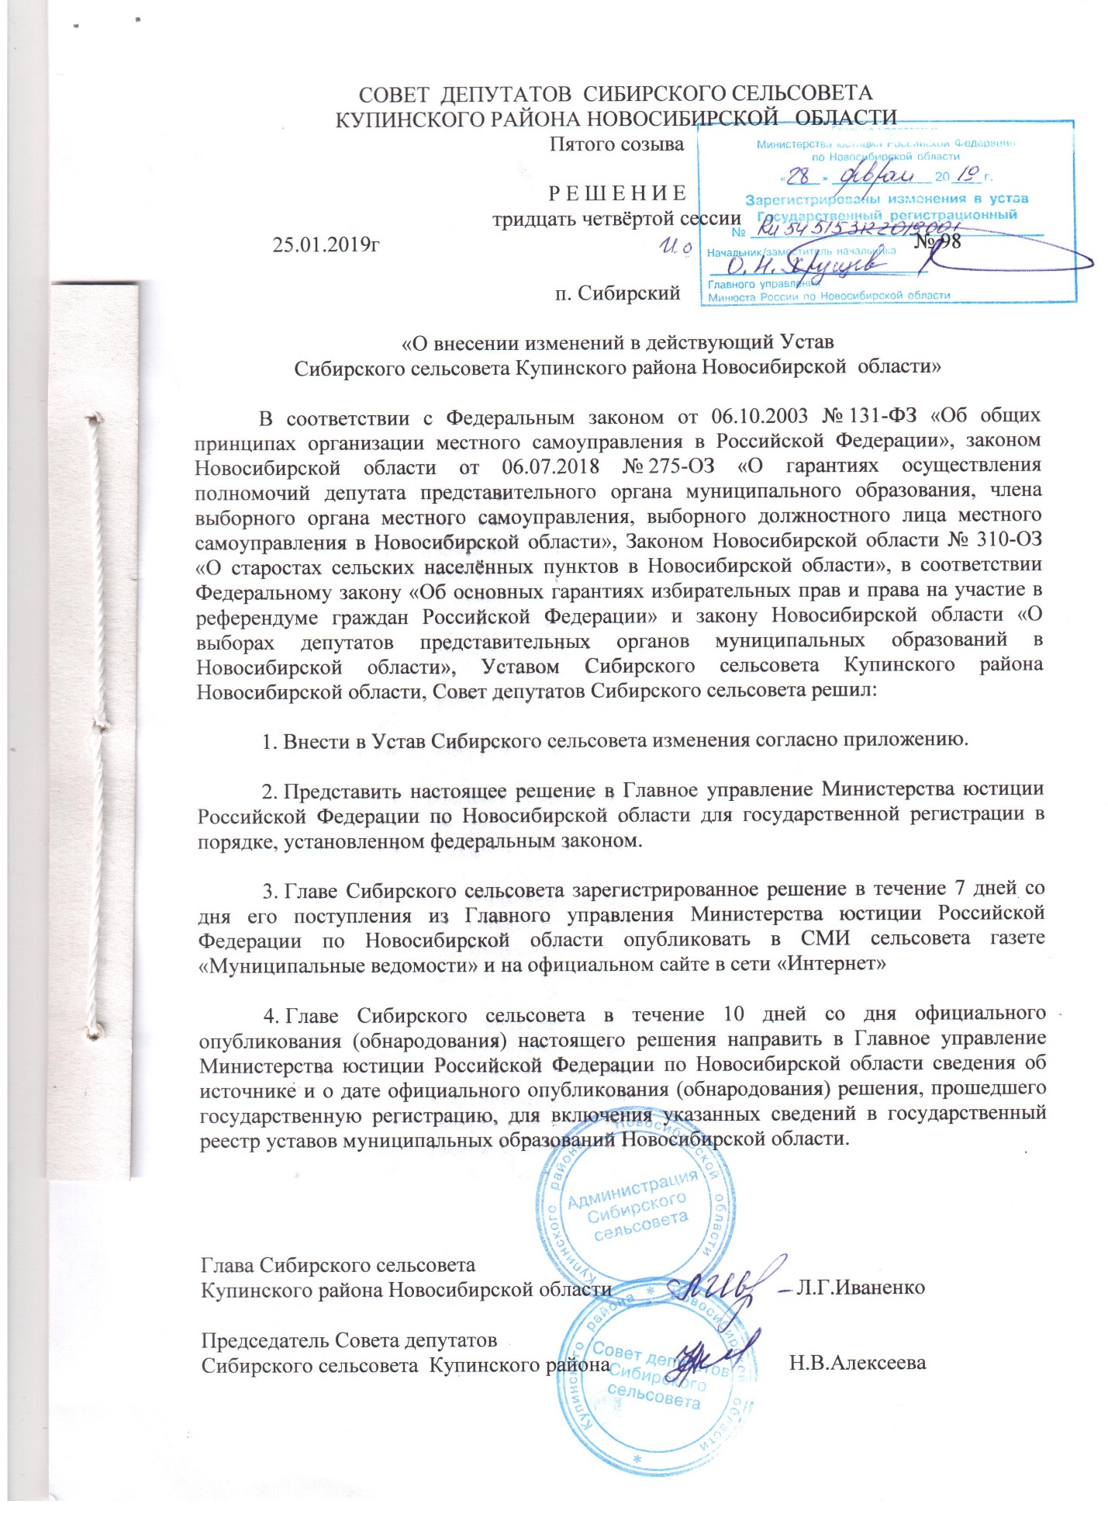

|  |  |  |  |
| --- | --- | --- | --- |
| Газета Муниципального образования Сибирского сельсовета  **МУНИЦИПАЛЬНЫЕ**  **ВЕДОМОСТИ** | Учредитель газеты  МУНИЦИПАЛЬНОЕ ОБРАЗОВАНИЕ СИБИРСКОГО СЕЛЬСОВЕТА | Адрес редакции  632744  п. Сибирский  ул. Учительская, 11  Администрация сельсовета | Редактор:  Л.А.Ягур. |